Explorando alternativas para monetização do site Camisa 12
As principais opções disponíveis no mercado incluem:
1. E-commerce Tradicional (Venda Direta de Estoque Próprio)
- Compramos mercadorias (tênis, camisas de time, acessórios, equipamentos de musculação) de distribuidores ou fabricantes no atacado, armazenamos em um espaço físico e envia diretamente para o cliente final após a compra no site.
- Vantagens: Margem de lucro potencialmente maior por unidade vendida e controle total sobre a experiência de entrega e empacotamento.
- Desafios: Exige capital inicial para investir em estoque e gestão logística de trocas (muito comuns em vestuário e calçados esportivos).


2. Modelo de Dropshipping
- Vendemos os artigos esportivos em sua vitrine virtual, mas quem faz o armazenamento e o envio direto para o cliente é o fornecedor (nacional ou internacional). Quando o cliente compra no site, repassamos o pedido e parte do pagamento ao fornecedor.
- Vantagens: Baixo investimento inicial, pois você não precisa comprar mercadoria antecipadamente nem gerenciar estoque físico.
- Desafios: Margens de lucro menores e pouca autonomia sobre prazos de entrega e controle de qualidade.
3. Modelo de Marketplace Esportivo
- Abrir espaço no site para que outras lojas ou marcas de artigos esportivos anunciem e vendem os produtos delas ali. Atuamos como o intermediário e cobra uma comissão (percentual) sobre cada transação realizada.
- Vantagens: Escalabilidade gigantesca e variedade imensa de produtos sem que você precise imobilizar capital em estoque.
- Desafios: Atração inicial complexa (é preciso ter tráfego para atrair vendedores e vice-versa) e necessidade de uma plataforma tecnológica mais robusta.
4. Marketing de Afiliados (Como Canal Complementar)
- Inserir links de afiliados de grandes marcas esportivas (como Netshoes, FutFanatics, Centauro ou Amazon). Se o usuário clicar e comprar na parceira, você ganha uma comissão.
- Vantagens: Zero custo logístico e excelente forma de monetizar tráfego que não converteu na venda direta da sua loja.
- Desvantagens: vai de encontro à nossa missão de fazer a venda por conta própria
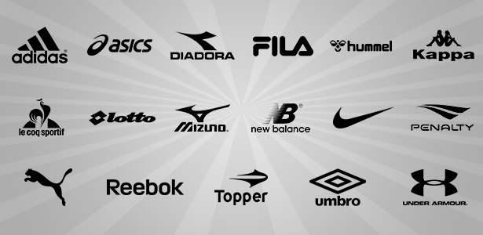
5. Infoprodutos e Conteúdo Exclusivo (Área de Membros)
- Membros terão acesso aos novos produtos com antecedência, podendo garantir um item mais raro.
- Vantagens: Margens altíssimas (produto digital não tem custo de reposição de estoque) e posicionamento de autoridade no nicho.
Resultados
Utilizaremos uma matriz de decisão para encontras as melhores escolhas.
Explicação das colunas:
- Facilidade de implementação: o quão prático é implementar esta ideia. Involve capital inicial, custos recorrentes, dificuldade de negociação, infraestrutura necessária etc. Um número maior corresponde a uma ideia mais difícil de ser executada.
- Disrupção: o quanto a expêriencia do usuário (UX) fica prejudicada com a implementação do método. Por exemplo, o site pode ficar mais poluído ou mais complexo de ser navegado.
- Retorno: a mais simples. Qual será o retorno financeiro para o Camisa 12 quando esta modalidade for implementada e estiver plenamente operacional.
As linhas com menor valor total são as mais cobiçáveis para o site.

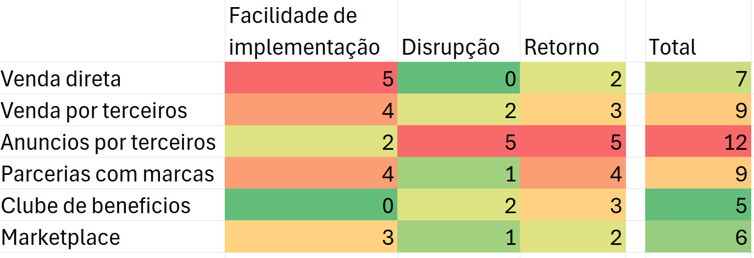
Tabela 1 – matriz de decisão

Pela matriz de decisão, os dois métodos de monetização que são mais adequados para a etapa inicial do Camisa 12 são o clube de benefício e o marketplace. Também, serviu para um gut-check de que a nossa ideia inicial de reunir vários revendedores em um só lugar, é uma que faz sentido adotar.
Mais para frente, o Camisa 12 pode adotar outras medidas. A mais cobiçável é realizar a venda direta, porém exige uma infraestrutura grande (galpão, contrato com empresas de frete etc.) mais elevada.

